Materialliste Schuljahr 2026/27
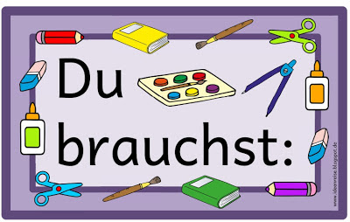
für die Schülerinnen und Schüler des 1. Jahrgangs

- Schulranzen
- 1 Paar einfache Hausschuhe
- Federmappe mit kleiner Innentasche
- gute Buntstifte, mind. 6 Farben (dick und/oder dünn + dreieckig)
- 2 Bleistifte (HB): 1 x dick + dreieckig und 1 x normal + dreieckig
- Anspitzer für dicke und dünne Stifte mit Behälter
- weicher, nicht schmierender Radiergummi
- 1 Lineal, 15 cm aus Plastik, nicht biegsam
- Bastelschere (ggf. für Linkshänder)
- Klebestift, mittlere Größe, kein flüssiger Kleber
- Wachsmalstifte, wasserfest (8-er Packung)
- Knete (von Pelikan empfehlenswert)

- 1 Formati Schreibheft S2
- 1 Matheheft, DIN A5, Lineatur 7
- 7 Schnellhefter
2x rot für Deutsch
2x blau für Mathe
grün für Sachunterricht
gelb für Musik
orange für Religion
- 5 Gefriertüten (1 Liter) mit Zippverschluss, jeweils lochen und in die Mappe heften
- Sammelmappe DIN A3 (Kunst)
- Sammelmappe DIN A4 durchsichtig/milchig, Plastik (Postmappe)
- 1 Block DIN A4 ohne Linien, gelocht
- 1 Block DINA3

- beschrifteter Schuhkarton (normale Größe)
- Tuschkasten (von Pelikan sehr empfehlenswert, nur 12 Farben inkl. Deckweiß)
- Wassergefäß (nicht aus Glas)
- 3 Borstenpinsel mit kurzem Stiel, Nr. 6, 14 und 20
- Schwamm (kleiner gelber Putzschwamm mit einer verstärkten Unterseite meist schwarz)
- „Malerkittel“ (z.B. altes T-Shirt)

- Trinkflasche, auslaufsicher
- Brotdose
- Klassisches Briefablagefach, blau Plastik, Din A4

- Sportzeug (Hose, T-Shirt, abriebfeste Sportschuhe)
- Wechselkleidung

Der Schulförderverein der Grundschule Lauenhagen stellt Ihrem Kind für das neue Schuljahr ein für die Schule einheitliches Hausaufgabenheft (Schuljahresplaner) zur Verfügung, das verbindlich benutzt wird!

Und nun noch eine Bitte: Zeichnen Sie die Kleidung und alle Materialien Ihres Kindes (auch die einzelnen Stifte) mit dessen Namen aus und sorgen Sie bitte dafür, dass Ihr Kind seine Schuhe allein an- und ausziehen kann.

